习题1.3
1. 下列命题公式哪些是析取范式哪些是合取范式？
（1）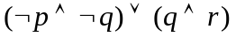 （2）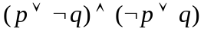
（3）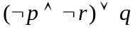 （4）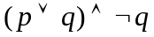
（5）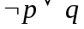 （6）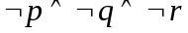
（7）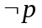 （8）
（9）1 （10）0
解 是析取范式的有：(1)、(3)、（5）、（6）、(7)、 (8)、（9）、（10）；是合取范式有：（2）、（4）、（5）、（6）、(7)、 (8)、（9）、（10）。

2. 在下列由3个命题变元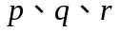组成的命题公式中，指出哪些是标准析取范式哪些是标准合取范式？
（1）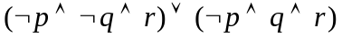 （2）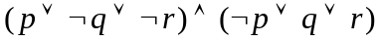
（3）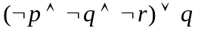 （4）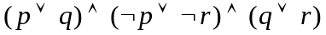
（5）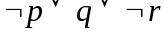 （6）
（7）1 （8）0
解 是标准析取范式的有：（1）、（6）、（8）；是标准合取范式的有：（2）、（5）、（7）。

3. 找出一个只含命题变元、和的命题公式，当和为真而为假时命题公式为真，否则为假。
解 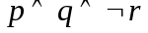。

4. 找出一个只含命题变元、和的命题公式，在、和中恰有两个为假时命题公式为真，否则为假。
解 。

5. 利用等价演算法求下列命题公式的标准析取范式，并求其成真赋值。
（1）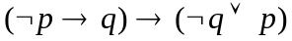 （2）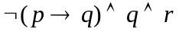
（3）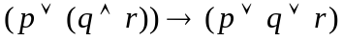
解（1）
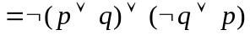
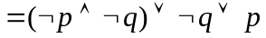
除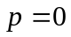，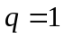外，其余均为成真赋值。
(2) 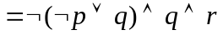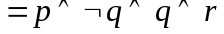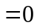
这是永假式，不存在成真赋值。
(3)
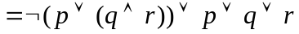
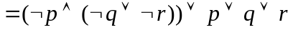
这是永真式，所有赋值都是成真赋值。

6. 利用等价演算法求下列命题公式的标准合取范式，并求其成假赋值。
（1）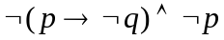 （2）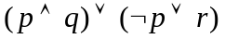
（3）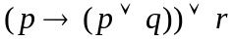
解 （1）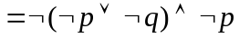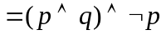
这是永假式，所有赋值都是成假赋值。
（2）
成假赋值为：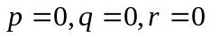；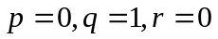；
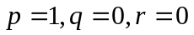；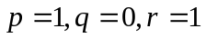
（3）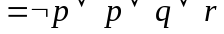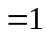
这是永真式，不存在成假赋值。

7. 利用真值表法求下列命题公式的标准析取范式和标准合取范式。
（1）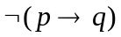 （2）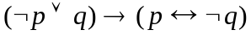
（3）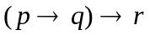 （4）
解 （1）
 |  | 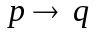
0 | 0 | 1 | 0
0 | 1 | 1 | 0
1 | 0 | 0 | 1
1 | 1 | 1 | 0
所以标准析取范式为
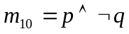
标准合取范式为
（2）
 |  |  | 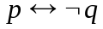
0 | 0 | 1 | 0 | 0
0 | 1 | 1 | 1 | 1
1 | 0 | 0 | 1 | 1
1 | 1 | 1 | 0 | 0
所以标准析取范式为
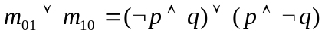
标准合取范式为
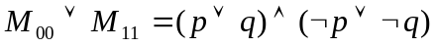
（3）
0 | 0 | 0 | 1 | 0
0 | 0 | 1 | 1 | 1
0 | 1 | 0 | 1 | 0
0 | 1 | 1 | 1 | 1
1 | 0 | 0 | 0 | 1
1 | 0 | 1 | 0 | 1
1 | 1 | 0 | 1 | 0
1 | 1 | 1 | 1 | 1
所以标准析取范式为
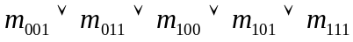
标准合取范式为
（4）
 |  |  | 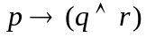 | 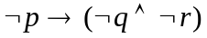
0 | 0 | 0 | 1 | 1 | 1
0 | 0 | 1 | 1 | 0 | 0
0 | 1 | 0 | 1 | 0 | 0
0 | 1 | 1 | 1 | 0 | 0
1 | 0 | 0 | 0 | 1 | 0
1 | 0 | 1 | 0 | 1 | 0
1 | 1 | 0 | 0 | 1 | 0
1 | 1 | 1 | 1 | 1 | 1
所以标准析取范式为
标准合取范式为
8. 假定用个命题变元给出一个真值表。证明可依据此表构造一个命题公式，使其真值与此表一致。
证明 略
9. 设是含有命题变元的命题公式，证明
（1）是永真式当且仅当的标准析取范式含有全部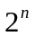个最小项。
（2）是永假式当且仅当的标准析取范式不含任何最小项（即标准析取范式为0）。
（3）是可满足式当且仅当的标准析取范式至少含有一个最小项。
证明 略
10. 设是含有命题变元的命题公式，证明
（1）是永假式当且仅当的合取析取范式含有全部个最大项。
（2）是永真式当且仅当的标准合取范式不含任何最大项（即标准合取范式为1）。
（3）是可满足式当且仅当的标准合取范式不包含所有最大项。
证明 略
11. 求下列命题公式的标准析取范式，再根据标准析取范式求标准合取范式。
（1）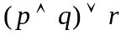
（2）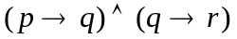
解 （1）略
（2）
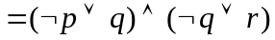
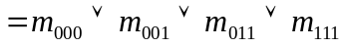
所以标准合取范式为
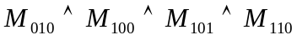

12. 求下列命题公式的标准合取范式，再根据标准合取范式求标准析取范式。
（1）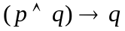
（2）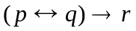
（3）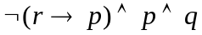
解 （1）、（3）略
（2）
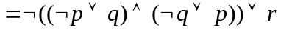
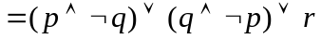
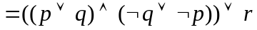
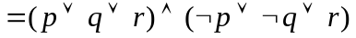
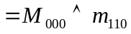
所以标准析取范式为

13. 三个人估计比赛结果，甲说：“第1，第2”，乙说：“第2，第4”，丙说：“第2，第4”。结果三人估计的都不全对，但都对了一个。试利用求范式的方法推算出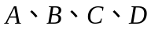分别是第几名？
解 略

